作业提交要求
提交完整的源代码（ATMServer.java 和 ATMClient.java）
提交数据文件（users.txt 和 balances.txt）的初始内容
在Github上面创建项目，维护程序和版本更新

报告内容包括：
协议设计说明（报文格式、状态转换图）

程序结构（关键类与方法说明）

运行截图，至少包含：
认证成功、
查询余额、
取款成功、
余额不足、
退出，等场景
分组测试、跨组测试结果

遇到问题及解决方法

心得体会（对TCP自定义协议、多线程、数据持久化的理解）
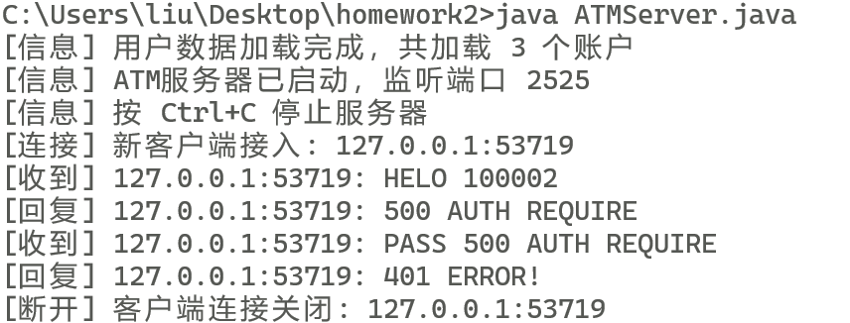

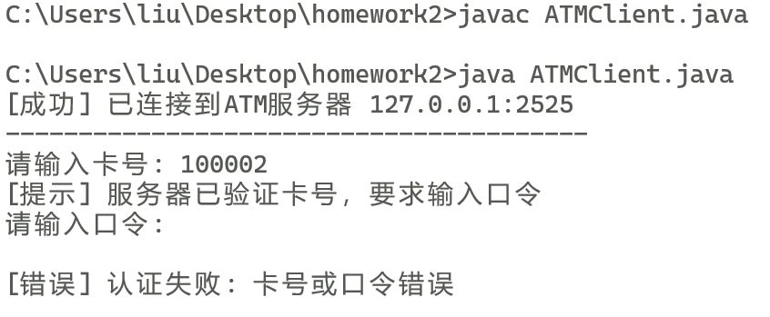

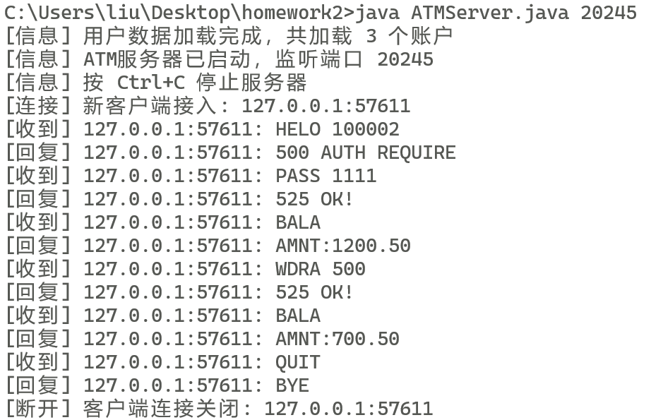

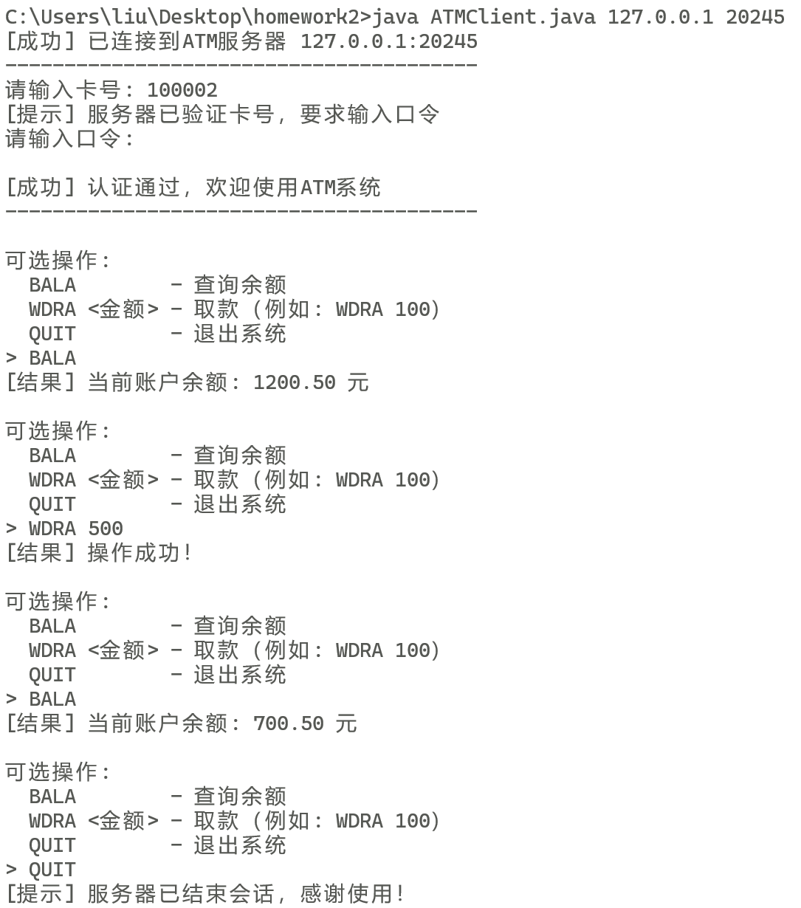

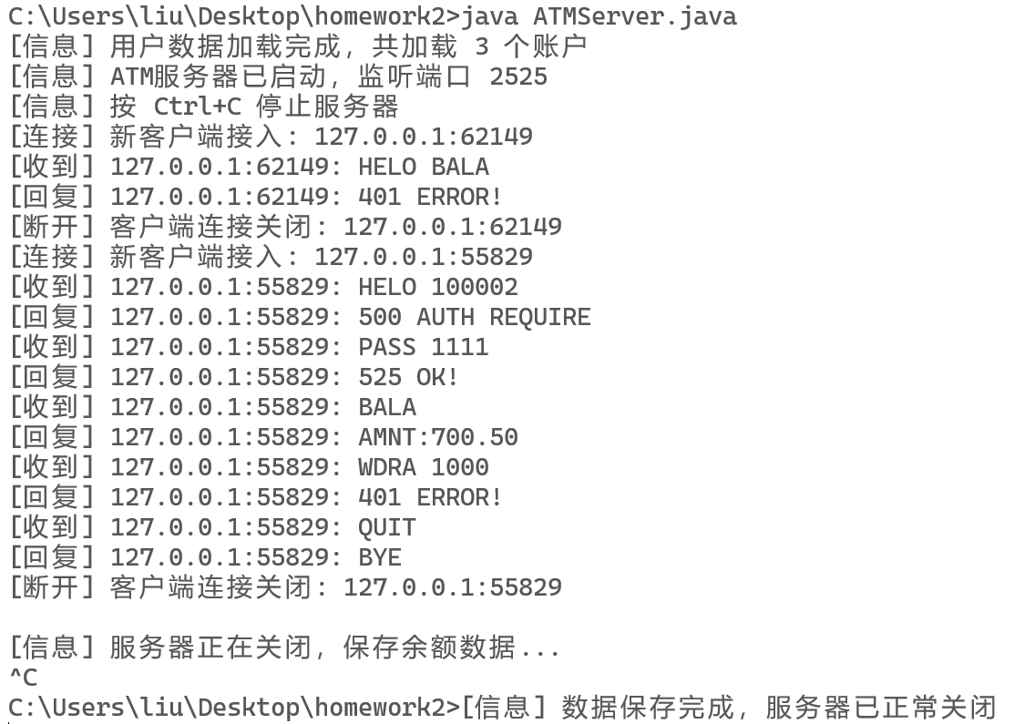

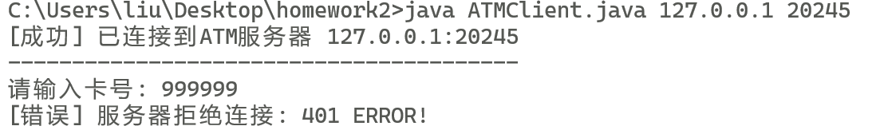

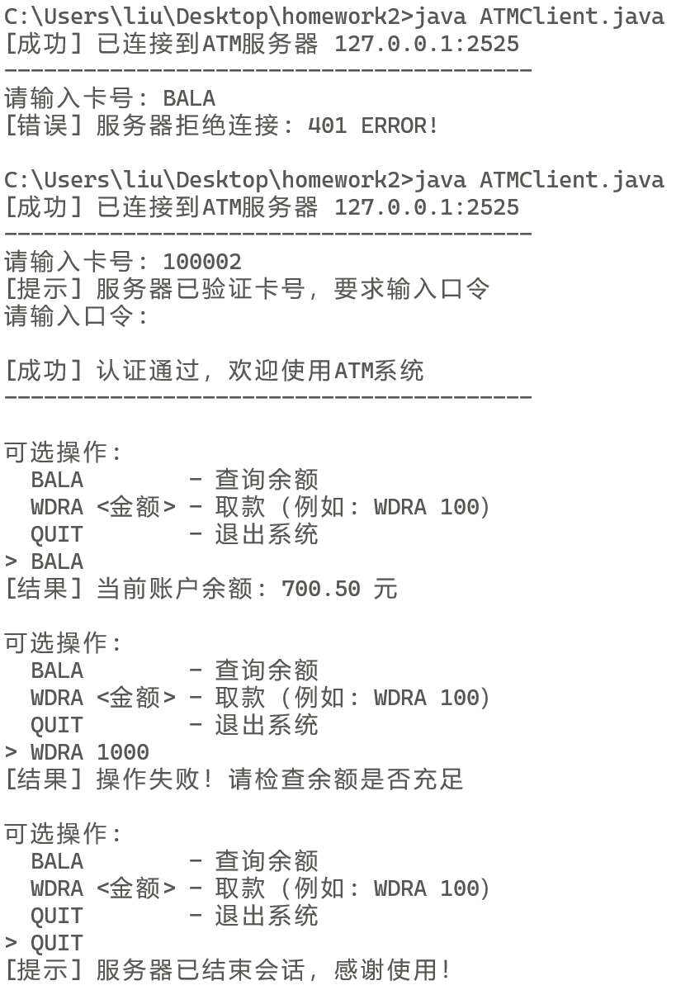

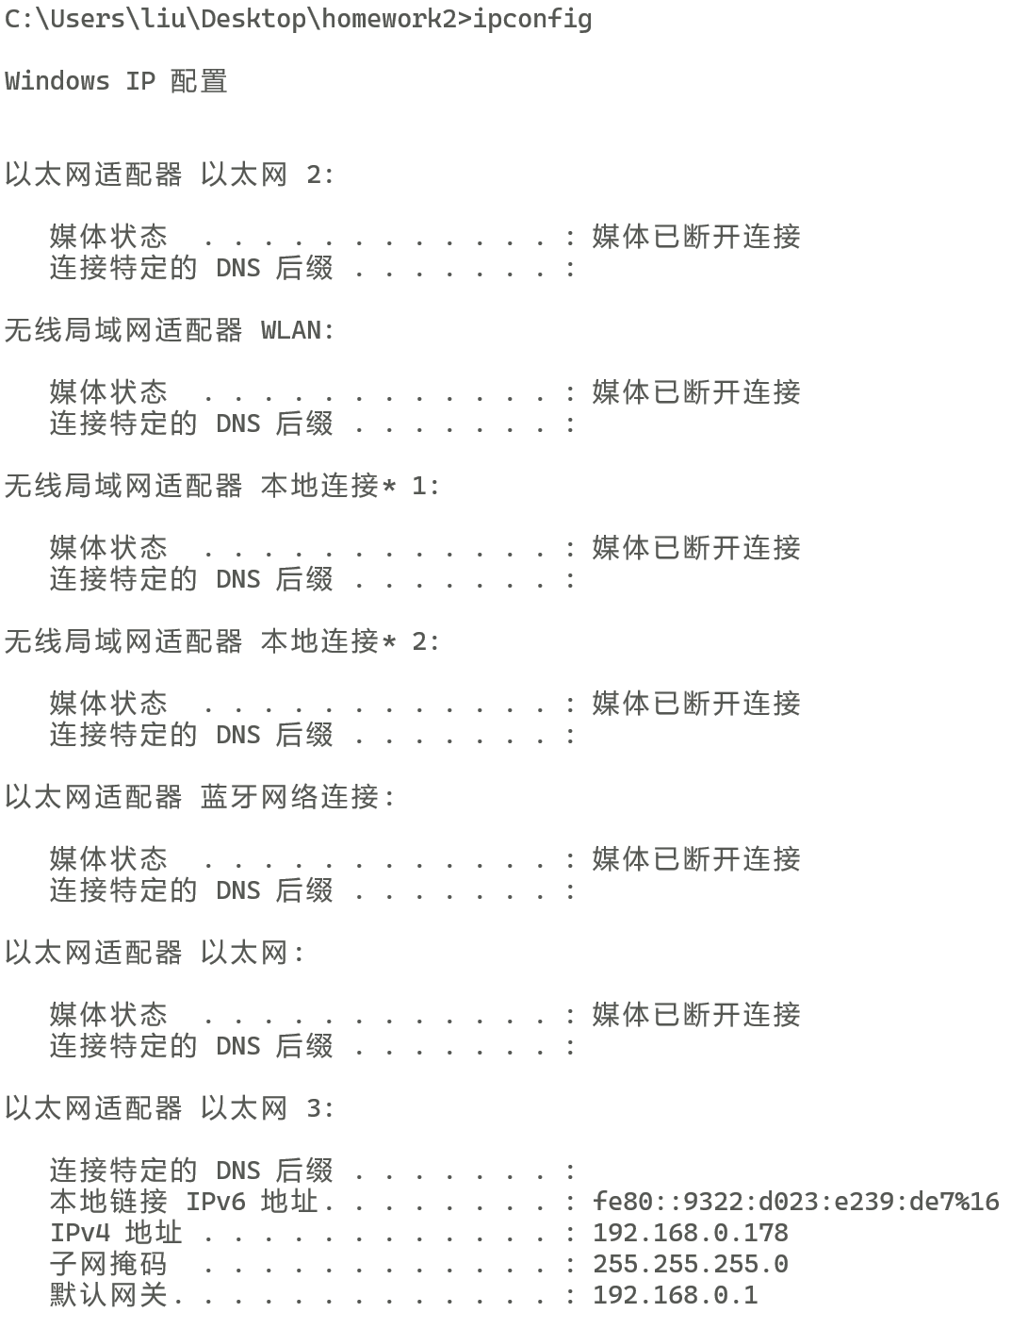

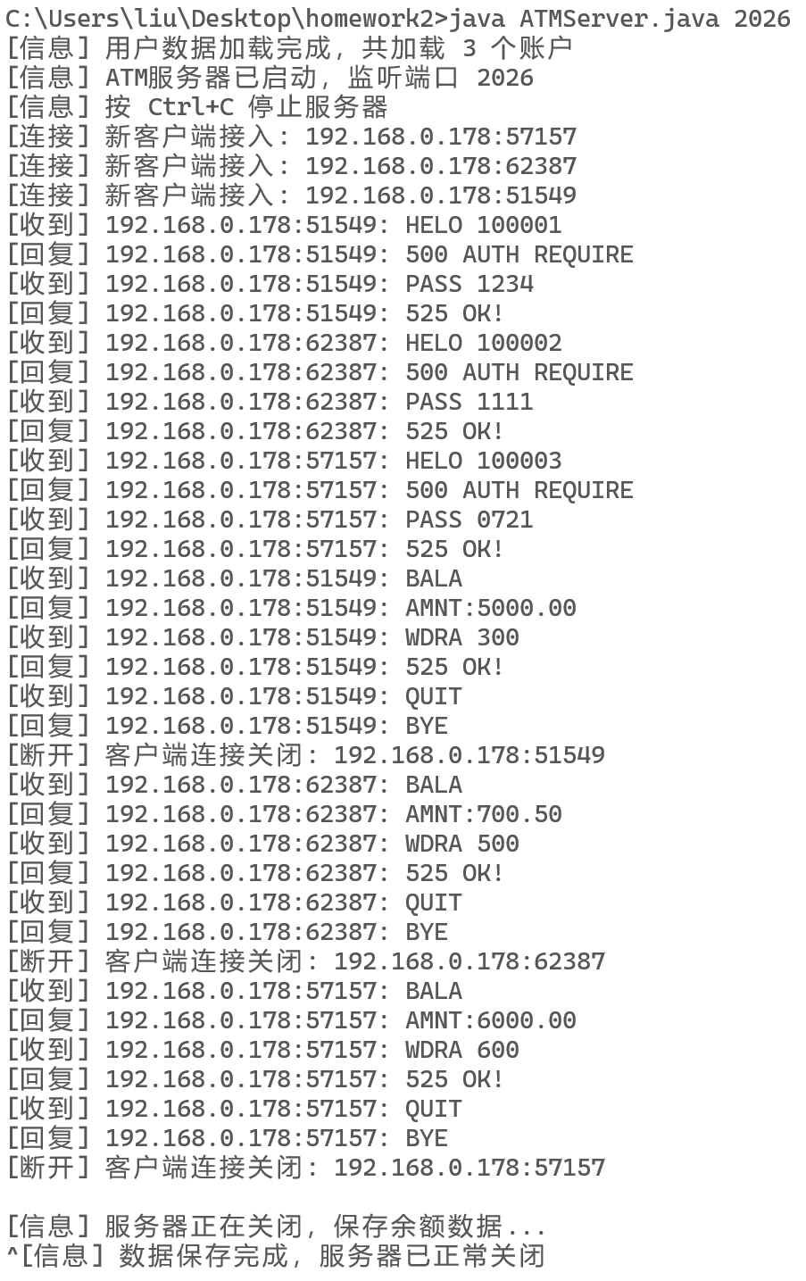

多客户端：
